重庆武仙建筑工程有限责任公司“1.4”车辆伤害事故调查报告
来源：重庆市南川区应急管理局·事故调查报告 重庆市南川区应急管理局·事故调查报告
原文链接：http://www.cqnc.gov.cn/zwgk_197/fdzdgknr/yjgl/qtgh_511224/dcbg2/202104/t20210407_9077252.html
发布时间：2023-03-24 抓取时间：2026-10-14 正文含图，已嵌入原图

您当前的位置：首页>政务公开>法定主动公开内容>应急管理>灾害事故调查评估>调查报告
[ 索引号 ]115003847094320626/2021-00030 [ 发文字号 ] [ 发布机构 ]南川区应急局 [ 主题分类 ]安全生产监管 [ 成文日期 ]2023-03-03 [ 发布日期 ]2023-03-24 [ 体裁分类 ]应急管理
重庆武仙建筑工程有限责任公司“1.4”车辆伤害事故调查报告

一、概述
（一）企业名称：重庆武仙建筑工程有限公司
（二）行 业：其他建设
（三）机构类型：有限责任公司
（四）企业法人：豆**
（五）企业地址：重庆市武隆区*********居民小组
（六）事故时间：2023年1月4日上午9时30分左右
（七）事故地点：重庆市南川区骑龙镇清水村
（八）事故类别：车辆伤害
（九）伤亡人数：死亡1人
死者姓名 | 性别 | 年龄 | 工种 | 籍贯 | 伤亡类别 | 家庭住址
杨** | 男 | 50 | 杂工 | 重庆南川 | 车辆伤害 | 重庆市南川******组
身份证号 | 5123**********5210

（十）直接经济损失约：115万元（死亡赔偿金）
事故联合调查组由区应急局、区公安局、区总工会、区农委、骑龙镇等有关单位人员组成，并邀请区检察院、区纪委监委派人参加。
二、事故单位基本概况
重庆武仙建筑工程有限公司成立于2017年3月8日，营业期限：长期，法定代表人为豆**，统一社会信用代码：91500********90RXU,公司住所：重庆市武隆区******小组，注册资本：壹仟伍佰万元整，公司类型为有限责任公司，该公司经营范围：从事建筑相关业务（须经批准的项目，经相关部门批准后方可开展经营活动），建筑工程机械设备租赁、制造，销售；建筑材料、装饰材料（不含危险化学品）；市政公用工程施工总承包叁级、建筑工程施工总承包叁级、施工劳务不分等级、模板脚手架专业承包不分等级（须经批准的项目，经相关部门批准后方可开展经营活动）。
建筑业企业资质证书编号：D35****629，资质类别及登记为施工劳务不分等级；建筑工程施工总承包叁级；市政公用工程施工总承包叁级；钢结构工程专业承包叁级；环保工程专业承包叁级；模板脚手架专业承包不分等级；防水防腐保温工程专业承包二级；建筑装修装饰工程专业承包二级。原有效期为2022年12月31日，按照重庆市住房和城乡建设委员会《关于建设工程企业资质统一延续有关事项的通知》（渝建管〔2022〕297号）文件有效期延期到2023年12月31日。
安全生产许可证编号：（渝）JZ安许证字〔2018〕0****3,许可范围是建筑施工，有效期为2021年10月28日至2024年10月27日。
三、事故现场情况
事故发生在骑龙镇清水村3组高标准农田建设项目2标段施工现场，公路路面为浇筑整平后未干的混凝土路面，杨**倒下的位置位于挖机头和挖机臂右后方的土坎边（高约1.5米），挖机机身（长约3米、宽约2.2米、高约2.5米）、挖机完好，无损伤，挖机和地面、土坎均无血迹。
后经调查组调查及询问事故有关人员，得知：重庆武仙建筑工程有限公司临时聘用的挖掘机驾驶员李*在操作挖机转向过程中（挖机未行进），工人杨**突然从挖机靠近土坎一侧窜出，被挖机驾驶室尾部挤压后受伤。
四、事故发生经过及救援情况
2023年1月4日上午11时10分左右，骑龙镇清水村3组高标准农田建设项目2标段施工现场，重庆武仙建筑工程有限公司临时聘用的挖掘机驾驶员李*在操作挖机转向过程中（挖机未行进），工人杨**突然从挖机靠近土坎一侧窜出，被挖机驾驶室尾部挤压后受伤，施工队现场负责人罗*立即将伤者杨**送至骑龙镇卫生院，经卫生院医生初步诊断其伤势较重，需立即送往区人民医院。施工单位立即联系区人民医院120救护车，并在水江高速路口汇合后，由区人民医院120救护车送至南川区人民医院进行救治，约12时到达区人民医院。杨**于13时56分经抢救无效死亡。
五、 事故原因及性质
据查1：重庆市南川区骑龙镇人民政府与重庆武仙建筑工程有限公司于2022年11月25日签订了《骑龙镇2022年藏粮于地藏粮于技专项高标准农田建设（二标段）》项目施工合同书，由重庆武仙建筑工程有限公司承包南川区骑龙镇清水村和道角村的高标准农田整治，合同有效期至2023年4月30日。
据查2：重庆市南川区骑龙镇人民政府与重庆兴达建设监理有限公司于2022年11月7日签订了《建设工程委托监理合同》，由重庆兴达建设监理有限公司负责建设工程合同约定承担的安全生产管理工作，合同有效期至工程结束。
据查3：重庆市南川区人民医院死亡通知书：死者杨**因胸部挤压、腹部闭合伤（肝脾破裂）、失血性休克，经抢救无效，于2023年1月4日13时56分死亡。
据查4：重庆武仙建筑工程有限公司临时聘用的挖掘机驾驶员李*在挖机未行进状态下操作挖机臂转向，将突然窜出的杨**挤压在土坎边，致其受伤严重，抢救无效死亡。
据查5：杨**违反了重庆武仙建筑工程有限公司制定的《挖掘机安全操作规程》第二款作业与形势的要求第二十一条“机械运转后，禁止任何人站在铲斗中或铲臂上，在回转半径范围内，不得有行人或障碍物”的规定。
据查6：重庆武仙建筑工程有限公司工人杨**于2022年12月28日到该项目上班，但重庆武仙建筑工程有限公司未对其开展岗前安全教育培训，未开展考核，只是口头对杨**进行了安全强调。
据查7：重庆武仙建筑工程有限公司未建立安全生产教育和培训档案，未如实记录安全生产教育和培训时间、内容、参加人员以及考核结果等情况。
据查8：重庆武仙建筑工程有限公司总经理豆**，未有效实施本单位安全生产规章制度和操作规程，未组织制定并实施本单位安全生产教育和培训计划。
据查9：重庆武仙建筑工程有限公司承包重庆市南川区骑龙镇清水村和道角村的高标准农田整治，该项目为一般工程，设置一名安全员牟*，负责清水村和道角村施工现场的安全管理，无安全例会、隐患排查等记录。
据查10：事故发生后，重庆武仙建筑工程有限公司积极配合处理好善后事宜，及时对死者家属进行赔偿，未造成社会不良影响。
据查11：重庆兴达建设监理有限公司严格履行了《建设工程委托监理合同》中约定承担的安全生产管理职责，制定了监理主要工作程序、安全监理工作责任制、监理规划、监理实施细则等，对重庆武仙建筑工程有限公司员工开展了施工技术交底，施工时监理工程师进行了旁站、定期召开监理例会，并记录监理日志。
据查12：重庆市南川区骑龙镇人民政府制定了《骑龙镇2022年度监督检查计划》，并按照计划对辖区监督对象进行了分类、执法检查，对发现的隐患均督促整改。
据查13：重庆市南川区农业农村委员会制定了《2022年农业行业安全检查任务》，按照检查任务对所管企业进行了44次安全检查，并下达隐患整改通知书7份，全年共召开安全生产专题会议13次。
（一）事故原因分析
1.直接原因
此次事故的直接原因为人的不安全因素。杨**未严格按照公司制定的《挖掘机安全操作规程》规定，在挖掘机运转过程中进入不安全范围内，被挖机驾驶室尾部挤压后受伤，后因伤势过重死亡。
2.间接原因
此次事故的间接原因为重庆武仙建筑工程有限公司安全管理不善。具体表现为重庆武仙建筑工程有限公司未对新进员工开展岗前安全教育培训，未进行考核，只是口头对杨**进行了安全强调，未建立安全生产教育和培训档案，未如实记录安全生产教育和培训时间、内容、参加人员以及考核结果等情况，未组织制定并实施本单位安全生产教育和培训计划；未有效实施本单位安全生产规章制度和操作规程，安全管理人员未将检查及处理情况如实记录在案。
（二）事故性质
经现场勘查、调查取证和综合分析认定，重庆武仙建筑工程有限公司“1·4”车辆伤害事故是一起工人违规作业、企业安全管理不善造成的一般生产安全责任事故。
六、责任认定及处理建议
（一）违法事实及法律依据
违法事实 | 法律依据
重庆武仙建筑工程有限公司未对新进员工开展岗前安全教育培训，未进行考核，只是口头对杨**进行了安全强调，未建立安全生产教育和培训档案，未如实记录安全生产教育和培训时间、内容、参加人员以及考核结果等情况 | 《中华人民共和国安全生产法》第二十八条第一款、第四款
重庆武仙建筑工程有限公司总经理豆**，未有效组织实施本单位安全生产规章制度和操作规程，未组织制定并实施本单位安全生产教育和培训计划。 | 《中华人民共和国安全生产法》第二十一条第（二）项、第（三）项
重庆武仙建筑工程有限公司安全员牟*未履行了安全员职责，未将对本单位的安全检查和处理情况如实记录在案。 | 《中华人民共和国安全生产法》第四十六条第一款之规定

（二）处理建议
1. 重庆武仙建筑工程有限公司工人杨**，在挖机作业期间，从挖机靠近土坎一侧突然窜出，被挖机驾驶室尾部挤压后受伤，后因伤势过重死亡。以上行为违反了重庆武仙建筑工程有限公司制定的《挖掘机安全操作规程》第二款作业与形势的要求第二十一条“机械运转后，禁止任何人站在铲斗中或铲臂上，在回转半径范围内，不得有行人或障碍物”的规定。鉴于杨**在此次事故中已死亡，建议免于责任追究。
2.重庆武仙建筑工程有限公司未对新进员工开展岗前安全教育培训，未开展考核，仅口头对杨**进行了安全强调，未建立安全生产教育和培训档案，未如实记录安全生产教育和培训时间、内容、参加人员以及考核结果等情况。以上行为违反了《中华人民共和国安全生产法》第二十八条第一款、第四款之规定。事故发生后，重庆武仙建筑工程有限公司积极处理善后事宜，及时对死者家属进行赔偿，没有造成社会不良影响，依据《中华人民共和国安全生产法》第一百一十四条第（一）项和《重庆市安全生产事故行政处罚裁量标准》第七条第（一）项之规定，建议由区应急局对重庆武仙建筑工程有限公司处三十万元以上三十六万元以下的行政处罚罚款。
3.重庆武仙建筑工程有限公司总经理豆**，未有效组织制定并实施本单位安全生产规章制度和操作规程，未组织制定并实施本单位安全生产教育和培训计划。以上行为违反了《中华人民共和国安全生产法》第二十一条第（二）项、第（三）项之规定，依据《中华人民共和国安全生产法》第九十五条第（一）项之规定，建议由区应急局对其处上一年年度收入百分之四十的罚款的行政处罚。
4.重庆武仙建筑工程有限公司安全员牟*未履行了安全员职责，未将对本单位的安全检查和处理情况如实记录在案。以上行为违反了《中华人民共和国安全生产法》第四十六条第一款之规定，依据《中华人民共和国安全生产法》第九十六条之规定，建议由区应急局暂停其与安全生产有关的资格一个月，并处上一年年度收入百分之二十以上百分之五十以下的罚款的行政处罚。
5.重庆兴达建设监理有限公司严格履行了《建设工程委托监理合同》中约定承担的安全生产管理职责，制定了监理主要工作程序、安全监理工作责任制、监理规划、监理实施细则等，对重庆武仙建筑工程有限公司员工开展了施工技术交底，施工时监理工程师进行了旁站、定期召开监理例会，并记录监理日志，建议不予责任追究。
6.骑龙镇人民政府制定了《骑龙镇2022年度 监督检查计划》，并按照计划对辖区监督对象进行了分类、执法检查，对发现的隐患均督促整改。履行了属地监管职责，建议不予追究责任。
7.重庆市南川区农业农村委员会制定了《2022年农业行业安全检查任务》，按照检查任务对所管企业进行了44次安全检查，并下达隐患整改通知书7份，全年共召开安全生产专题会议13次，履行了行业监管部门职责，建议不予追究责任。
七、防范措施
（一）严格落实安全生产主体责任，加强安全教育培训。企业要杜绝作业人员违章操作等现象，严格执行安全检查制度，督促员工严格准守各项安全生产制度和操作规程，提高职工安全意识；严格执行安全生产教育培训的有关规定，对新员工严格把关，提前知晓岗位风险，把安全技术交底、教育、培训、考核、管理落到实处。
（二）属地监管部门和行业主管部门要严格监管执法。加强对辖区企业经常性的执法检查，督促企业严格落实安全生产主体责任，严厉打击违法行为，全方位做好安全生产管理工作。
（三）深刻吸取“1·4”事故教训。各相关单位要认真组织开展隐患排查和反“三违”活动，吸取此次事故经验教训，严防事故再次发生。

附件：1.重庆武仙建筑工程有限公司“1·4”车辆伤害事故现场照片
2.重庆武仙建筑工程有限公司“1·4”车辆伤害事故剖面示意图

重庆武仙建筑工程有限公司“1·4”车辆伤害事故联合调查组
2023年3月3日

附件
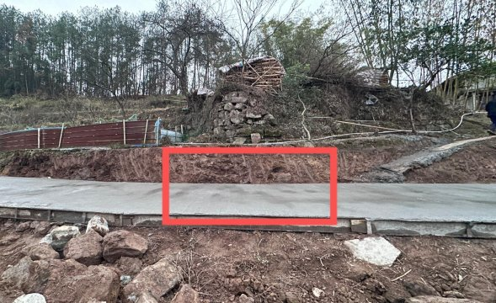
事故发生位置
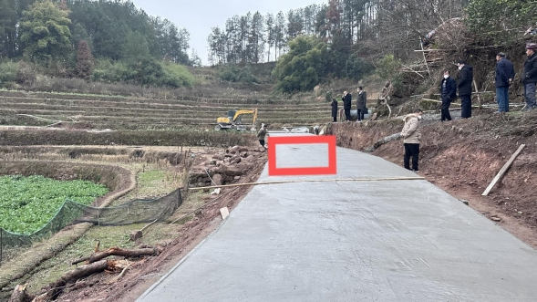

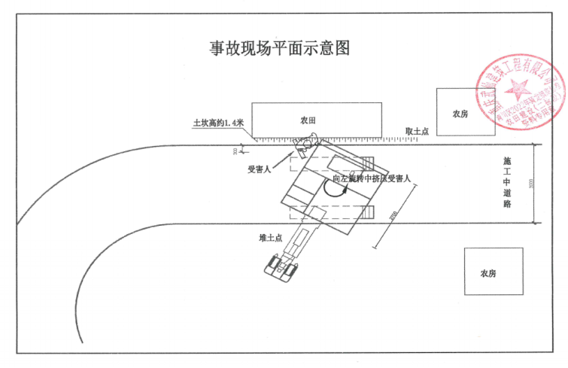
重庆武仙建筑工程有限公司“1·4”车辆伤害事故俯视图

附件下载：

扫一扫在手机打开当前页

国务院部门网站
地方政府网站
市政府部门网站
区（县）政府网站
部门街镇网站
外交部 国防部 国家发展和改革委员会 教育部 科学技术部 工业和信息化部 国家民族事务委员会 公安部 民政部 司法部 财政部 人力资源和社会保障部 自然资源部 生态环境部 住房和城乡建设部 交通运输部 水利部 农业农村部 商务部 文化和旅游部 国家卫生健康委员会 退役军人事务部 应急管理部 人民银行 审计署 国家语言文字工作委员会 国家航天局 国家原子能机构 国家核安全局 国务院国有资产监督管理委员会 海关总署 国家税务总局 国家市场监督管理总局 国家广播电视总局 国家体育总局 国家统计局 国家国际发展合作署 国家医疗保障局 国务院参事室 国家机关事务管理局 国家认证认可监督管理委员会 国家标准化管理委员会 国家新闻出版署（国家版权局）
北京 天津 河北 山西 辽宁 内蒙古 吉林 黑龙江 上海 江苏 浙江 安徽 福建 江西 山东 河南 湖北 湖南 广东 广西 海南 重庆 四川 贵州 云南 西藏 陕西 甘肃 青海 宁夏 新疆 香港 澳门 台湾 新疆生产建设兵团
市发展改革委 市教委 市科技局 市经济信息委 市民族宗教委 市公安局 市民政局 市司法局 市财政局 市人力社保局 市规划自然资源局 市生态环境局 市住房城乡建委 市城市管理局 市交通运输委 市水利局 市农业农村委 市商务委 市文化旅游委 市卫生健康委 市退役军人事务局 市应急管理局 市审计局 市政府外办 市国资委 市市场监管局 市体育局 市统计局 市医保局 市机关事务局 市信访办 市大数据发展局 市国防动员办 市政府口岸物流办 市林业局 市药监局 市知识产权局 西部科学城重庆高新区管委会 万盛经开区管委会 重庆经开区管委会 市供销合作社
两江新区 万州区 黔江区 涪陵区 渝中区 大渡口区 沙坪坝区 九龙坡区 南岸区 北碚区 巴南区 长寿区 江津区 合川区 永川区 南川区 綦江区 大足区 铜梁区 璧山区 潼南区 荣昌区 开州区 梁平区 武隆区 城口县 丰都县 忠县 垫江县 云阳县 奉节县 巫山县 巫溪县 石柱县 秀山县 酉阳县 彭水县
重庆市南川区发展和改革委员会 重庆市南川区教育委员会 重庆市南川区科学技术局 重庆市南川区经济和信息化委员会 重庆市南川区公安局 重庆市南川区民政局 重庆市南川区司法局 重庆市南川区财政局 重庆市南川区人力资源和社会保障局 重庆市南川区生态环境局 重庆市南川区住房和城乡建设委员会 重庆市南川区城市管理局 重庆市南川区交通运输委员会 重庆市南川区水利局 重庆市南川区农业农村委员会 重庆市南川区商务委员会 重庆市南川区文化和旅游发展委员会 重庆市南川区卫生健康委员会 重庆市南川区退役军人事务局 重庆市南川区应急管理局 重庆市南川区审计局 重庆市南川区国有资产监督管理委员会 重庆市南川区统计局 重庆市南川区医疗保障局 重庆市南川区林业局 重庆市南川区信访办公室 重庆市南川区大数据应用发展管理局 重庆市南川区招商投资促进局 重庆市南川区政务服务管理办公室 重庆市南川区东城街道办事处 重庆市南川区南城街道办事处 重庆市南川区西城街道办事处 重庆市南川区南平镇人民政府 重庆市南川区水江镇人民政府 重庆市南川区大观镇人民政府 重庆市南川区兴隆镇人民政府 重庆市南川区太平场镇人民政府 重庆市南川区白沙镇人民政府 重庆市南川区黎香湖镇人民政府 重庆市南川区乾丰镇人民政府 重庆市南川区河图镇人民政府 重庆市南川区木凉镇人民政府 重庆市南川区神童镇人民政府 重庆市南川区石莲镇人民政府 重庆市南川区鸣玉镇人民政府 重庆市南川区石溪镇人民政府 重庆市南川区福寿镇人民政府 重庆市南川区冷水关镇人民政府 重庆市南川区民主镇人民政府 重庆市南川区峰岩乡人民政府 重庆市南川区骑龙镇人民政府 重庆市南川区中桥乡人民政府 重庆市南川区石墙镇人民政府 重庆市南川区楠竹山镇人民政府 重庆市南川区金山镇人民政府 重庆市南川区头渡镇人民政府 重庆市南川区德隆镇人民政府 重庆市南川区合溪镇人民政府 重庆市南川区古花镇人民政府 重庆市南川区庆元镇人民政府 重庆市南川区大有镇人民政府 重庆市南川区三泉镇人民政府 重庆市南川区山王坪镇人民政府 重庆市南川区规划和自然资源局 重庆市南川区市场监督管理局

